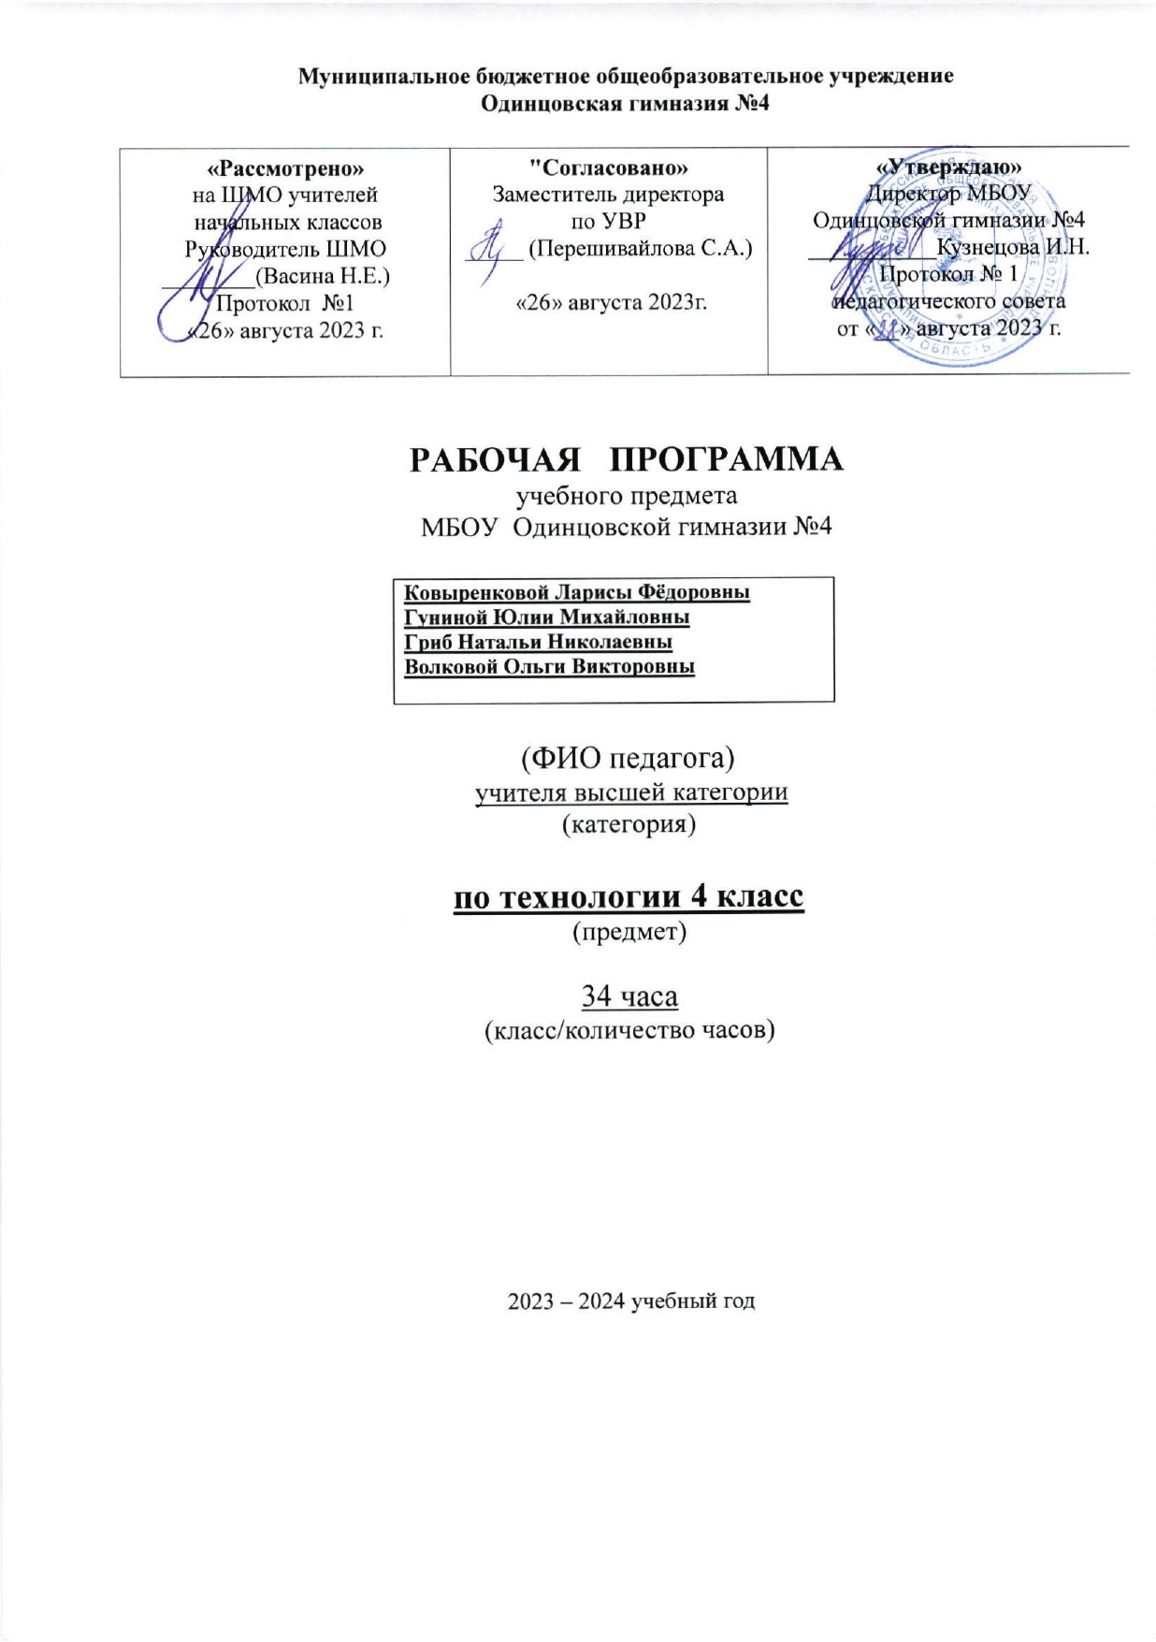

Пояснительная записка

Рабочая программа по технологии составлена на основе следующих нормативных документов и методических рекомендаций:
- закон РФ от 29.12.2012года №273-ФЗ «Об образовании в Российской Федерации»;
- федеральный государственный образовательный стандарт начального общего образования, утвержденный приказом министерства образования и науки РФ от 06.19.2009г. №373 (с изменениями и дополнениями);
- Приказ Министерства просвещения Российской Федерации от 12 ноября 2021г. № 819 «Об утверждении федерального перечня учебников, допущенных к использованию при реализации имеющих государственную аккредитацию образовательных программ начального общего, основного общего, среднего общего образования организациями, осуществляющими образовательную деятельность»;
- основная образовательная программа начального общего образования в МБОУ Одинцовской гимназии №4;
- учебный план МБОУ Одинцовской гимназии №4 на 2023-2024 учебный год;
- положение о структуре, порядке разработки и утверждения рабочих программ учебных предметов и курсов внеурочной деятельности, МБОУ Одинцовской гимназии №4.

Основные цели и задачи изучения технологии в начальной школе:
Цели:
- овладение технологическими знаниями и технико-технологическими умениями.
- освоение продуктивной проектной деятельности.
- формирование позитивного эмоционально-ценностного отношения к труду и людям труда;
- приобретение личного опыта как основы обучения и познания;
- приобретение первоначального опыта практической преобразовательной деятельности на основе овладения технологическими знаниями, технико-технологическими умениями и проектной деятельностью;
формирование позитивного эмоционально-ценностного отношения к труду и людям труда.

Задачи:
- духовно-нравственное развитие выпускников, освоение нравственно-этического и социально-исторического опыта человечества, отражённого в материальной культуре, развитие эмоционально-ценностного отношения к социальному миру и миру природы через формирование позитивного отношения к труду и людям труда, знакомство с современными профессиями;
- формирование идентичности гражданина России в поликультурном многонациональном обществе на основе знакомства с ремёслами народов России, развитие способности к равноправному сотрудничеству на основе уважения личности другого человека;
- воспитание толерантности к мнениям и позиции других;
- формирование целостной картины мира (образа мира) на основе познания мира через осмысление духовно-психологического содержания предметного мира и его единства с миром природы, освоения трудовых умений и навыков, осмысления технологии процесса изготовления изделий в проектной деятельности;
- развитие познавательных мотивов, интересов, инициативности, любознательности на основе связи трудового и технологического образования с жизненным опытом и системой ценностей ребенка; а также на основе мотивации успеха, готовности к действиям в новых условиях и нестандартных ситуациях;
- умений переносить усвоенные в проектной деятельности теоретические знания о технологическом процессе в практику изготовления изделий ручного труда, использовать технологические знания при изучении предмета «Окружающий мир» и других школьных дисциплин;

Рабочая программа составлена на основе Федерального государственного образовательного стандарта начального общего образования, примерной программы начального общего образования по технологии и рабочей программы по технологии к учебнику для 4 класса авторов: Роговцевой Н. И., Богдановой Н. В., Фрейтаг И. П.., Технология. 4 класс: Учебник для общеобразовательных учреждений. М.:, издательство «Просвещение»», 2021г.

Описание места учебного предмета в учебном плане.
В соответствии с ФГОС НОО на изучение технологии выделяется 1 час в неделю, 34 часа в год.

Требования к результатам освоения программы по технологии.

Личностные результаты:
- воспитание патриотизма, чувства гордости за свою Родину, российский народ и историю России;
- формирование целостного социально ориентированного взгляда на мир в его органичном единстве и разнообразии природы, народов, культур и религий;
- формирование уважительного отношения к иному мнению, к истории и культуре других народов;
- принятие и освоение социальной роли выпускников, развитие мотивов учебной деятельности и формирование личностного смысла учения;
- развитие самостоятельности и личной ответственности за свои поступки, в том числе в информационной деятельности, на основе представлений о нравственных нормах, социальной справедливости и свободе;
- формирование эстетических потребностей, ценностей и чувств;
- развитие навыков сотрудничества со взрослыми и сверстниками в разных ситуациях, умений не создавать конфликтов и находить выходы из спорных ситуаций;
- формирование установки на безопасный и здоровый образ жизни.

Метапредметные результаты:
- овладение способностью принимать и реализовывать цели и задачи учебной деятельности, приемами поиска средств ее осуществления;
- освоение способов решения проблем творческого и поискового характера;
- формирование умений планировать, контролировать и оценивать учебные действия в соответствии с поставленной задачей и условиями ее реализации, определять наиболее эффективные способы достижения результата;
- использование знаково-символических средств представления информации для создания моделей изучаемых объектов и процессов, схем решения учебных и практических задач;
- овладение навыками смыслового чтения текстов различных стилей и жанров в соответствии с целями и задачами, осознанно строить речевое высказывание в соответствии с задачами коммуникации и составлять тексты в устной и письменной форме.

Предметные результаты:
Выпускник научится:
- отбирать и выполнять в зависимости от свойств освоенных материалов оптимальные и доступные технологические приемы их ручной обработки (при разметке деталей, их выделении из заготовки, формообразовании, сборке и отделке изделия);
- применять приемы рациональной безопасной работы ручными инструментами: чертежными (линейка, угольник, циркуль), режущими (ножницы) и колющими (швейная игла);
- выполнять символические действия моделирования и преобразования модели и работать с простейшей технической документацией: распознавать простейшие чертежи и эскизы, читать их и выполнять разметку с опорой на них;
- изготавливать плоскостные и объемные изделия по простейшим чертежам, эскизам, схемам, рисункам;
- получение первоначальных представлений о созидательном и нравственном значении труда в жизни человека и общества;
- усвоение первоначальных представлений о материальной культуре как продукте предметно-преобразующей деятельности человека;
- приобретение навыков самообслуживания;
- овладение технологическими приемами ручной обработки материалов; усвоение правил техники безопасности;
- использование приобретенных знаний и умений для творческого решения несложных конструкторских, художественно-конструкторских (дизайнерских), технологических и организационных задач;
- приобретение первоначальных знаний о правилах создания предметной и информационной среды и умений применять их для выполнения учебно-познавательных и проектных художественно-конструкторских задач.
Выпускник получит возможность научиться:
- отбирать и выстраивать оптимальную технологическую последовательность реализации собственного или предложенного учителем замысла;
- прогнозировать конечный практический результат и самостоятельно комбинировать художественные технологии в соответствии с конструктивной или декоративно-художественной задачей.

Содержание программы

Введение. (1ч). Ориентирование по разделам учебника. Систематизация знаний о материалах и инструментах. Знакомство с технологическими картами и критериями оценивания выполнения работы.
Человек и земля. (21ч). Трудовая деятельность и её значение в жизни человека, как результат труда человека; разнообразие предметов рукотворного мира (архитектура, техника, предметы быта и декоративно-прикладного искусства и т. д. разных народов России).
Знакомство с полезными ископаемыми, способами их добычи и расположением месторождений на территории России. Изготовление модели буровой вышки из металлического конструктора. Малахитовая шкатулка. Знакомство с полезными ископаемыми, используемыми для изготовления предметов искусства, с новой техникой работы с пластилином (технология лепки слоями). Изготовление изделия, имитирующего технику русской мозаики. Коллективная работа: изготовление отдельных элементов («малахитовых плашек») выпускников. Знакомство с видами и конструкциями теплиц. Осмысление значения теплиц для жизнедеятельности человека. Выбор семян для выращивания рассады, использование информации на пакетике для определения условий выращивания растений. Уход за растениями. Создание мини-теплицы, посадка семян цветов. Выращивание рассады в домашних условиях, уход за рассадой. Знакомство с новым материалом – древесиной, правилами работы столярным ножом и последовательностью изготовления изделий из древесины. Различать виды пиломатериалов и способы их производства. Знакомство со свойствами древесины. Осмысление значения древесины для производства и жизни человека. Изготовление изделия из реек. Самостоятельное декорирование. Работа с древесиной. Конструирование.

Человек и вода (3ч). Знакомство с системой водоснабжения города. Значение воды в жизни человека и растений. Осмысление важности экономного расходования воды. Познакомить со способом фильтрации воды и способом экономного расходования воды, определение количества расходуемой воды при помощи струемера. Знакомство с работой порта и профессиями людей, работающих в порту. Освоение способов крепления предметов при помощи морских узлов: простого, прямого, якорного узлов. Осмысление важности узлов для крепления грузов. Правильное крепление груза. Изготовление лестницы с использованием способа крепления морскими узлами. Знакомство с правилами работы и последовательностью создания изделий в технике «макраме». Освоение одинарного плоского узла, двойного плоского узла. Сравнение способов вязания морских узлов и узлов в технике «макраме».
Человек и воздух (3ч).
Первоначальные сведения о самолётостроении, о функциях самолётов и космических ракет, конструкция самолёта и космической ракеты. Самостоятельное изготовление модели самолёта из конструктора. Закрепление умения работать с металлическим конструктором.
Ракета-носитель. Закрепление основных знаний о самолётостроении, о конструкции самолёта и ракеты. Закрепление основных знаний о бумаге: свойства, виды, история.
Модель ракеты из картона, бумаги на основе самостоятельного чертежа.
Летательный аппарат. Воздушный змей. Знакомство с историей возникновения воздушного змея. Конструкция воздушного змея. Освоение правил разметки деталей из бумаги и картона сгибанием. Оформление изделия по собственному эскизу.
Человек и информация (6ч)
Осмысление места и значения информации в жизни человека. Виды и способы передачи информации. Знакомство с работой издательства, технологией создания книги, профессиями людей, участвующих в создании книги. Элементы книги и использование её особенностей при издании. Работа с таблицами. Процесс редакционно-издательской подготовки книги, элементы книги. Формирование содержания книги «Дневник путешественника» как итогового продукта годового проекта «Издаём книгу». Знакомство с переплётными работами. Способ соединения листов, шитьё блоков нитками втачку (в пять проколов). Закрепление правил работы шилом и иглой. Осмысление значения различных элементов в структуре переплёта (форзац). Изготовление переплёта дневника и оформление обложки по собственному эскизу. Анализ своей работы на уроках технологии за год, выделение существенного, оценивание своей работы с помощью учителя. Подведение итогов года. Презентация своих работ, выбор лучших. Выставка работ.

Тематическое планирование

№ п/п | Название раздела | Количество часов
1. | Введение | 1
2. | Человек и земля | 21
3. | Человек и вода | 3
4. | Человек и воздух | 3
5. | Человек и информация | 6
Итого: |  | 34

Приложение 1
Календарно – тематическое планирование

Н№ п/п | Тема урока |  | Дата |  | Приложение
 |  |  | план | факт
Введение (1ч)
1 |  | Как работать с учебником | 1 неделя
Человек и земля (21ч)
2 |  | Вагоностроительный завод. Изделия: «Ходовая часть (тележка)», «Кузов вагона», «Пассажирский вагон» | 2 неделя
3 |  | Вагоностроительный завод. Изделия: «Ходовая часть (тележка)», «Кузов вагона», «Пассажирский вагон» | 3 неделя
4 |  | Полезные ископаемые. Изделие: «Буровая вышка» | 4 неделя
5 |  | Полезные ископаемые. Изделие: «Малахитовая шкатулка» | 5 неделя
6 |  | Автомобильный завод. Изделие: «КамАЗ», «Кузов грузовика» | 6 неделя
7 |  | Автомобильный завод. Изделие: «КамАЗ», «Кузов грузовика» | 7 неделя
8 |  | Монетный двор. Изделие: «Стороны медали», «Медаль» | 8 неделя
9 |  | Монетный двор. Изделие: «Стороны медали», «Медаль» | 9 неделя
10 |  | Фаянсовый завод. Изделие: «Основа для вазы». | 10 неделя
11 |  | Фаянсовый завод. Изделие: «Ваза». | 11 неделя
12 |  | Швейная фабрика. Изделие: «Прихватка» | 12 неделя
13 |  | Швейная фабрика. Изделие «Новогодняя игрушка» | 13 неделя
14 |  | Обувное производство. Изделие: «Модель детской летней обуви» | 14 неделя
15 |  | Обувное производство. Изделие: «Модель детской летней обуви» | 15 неделя
16 |  | Деревообрабатывающее производство. Изделие: «Технический рисунок лесенки-опоры для растений» | 16 неделя
17 |  | Деревообрабатывающее производство. Изделие: «Лесенка-опора для растений» | 17 неделя
18 |  | Кондитерская фабрика. Изделие: «Пирожное «Картошка», | 18 неделя
19 |  | Кондитерская фабрика. Практическая работа №1: «Тест «Кондитерские изделия». Изделие: «Пирожное «Картошка», «Шоколадное печенье» | 19 неделя
20 |  | Бытовая техника. Изделие: «Настольная лампа» | 20 неделя
21 |  | Бытовая техника. Практическая работа №2: Тест «Правила эксплуатации электронагревательных приборов». Изделие: «Абажур. Сборка настольной лампы» | 21 неделя
22 |  | Тепличное хозяйство. Изделие: «Цветы для школьной клумбы» | 22 неделя
Человек и вода (3ч)
23 |  | Водоканал. Изделие: «Фильтр для очистки воды» | 23неделя
24 |  | Порт. Практическая работа №3: «Технический рисунок канатной лестницы». Изделие: «Канатная лестница» | 24 неделя
25 |  | Узелковое плетение. Изделие: «Браслет» | 25 неделя
Человек и воздух (3ч)
26 |  | Самолетостроение. Ракетостроение. Изделие: «Самолет» | 26 неделя
27 |  | Ракета-носитель. Изделие: «Ракета-носитель» | 27 неделя
28 |  | Летательный аппарат. Воздушный змей. Изделие: «Воздушный змей» | 28 неделя
Человек и информация (6ч)
29 |  | Создание титульного листа | 29 неделя
30 |  | Создание содержания книги. | 30 неделя
31 |  | Создание содержания книги. | 31 неделя
32 |  | Переплетные работы. | 32 неделя
33 |  | Изделие: Книга «Дневник путешественника» | 33 неделя
34 |  | Итоговый урок. Выставка. | 34 неделя

Материально-техническое обеспечение

Наименования объектов и средств материально-технического обеспечения | Количество | Примечание
Рабочее место учителя | 1 | Системный блок, монитор, устройства ввода текстовой информации и манипулирования экранными объектами (клавиатура и мышь), привод для чтения и записи компакт-дисков, аудио/видеовходы/выходы
Рабочее место ученика | 36
Принтер | 1 | Черно-белой печати, формата А4
Мультимедийный проектор | 1 | Потолочное крепление
Экран | 1
Акустические колонки | 1 | В составе рабочего места преподавателя

Учебно- методическое обеспечение

- Роговцева Н.И., Анащенкова С.В. Технология. Рабочая тетрадь. 4 класс, 2021г.
- Роговцева Н.И., Шипилова Н.В. Уроки технологии: 4 класс, 2020г.
- Роговцева Н.И., Богданова Н.В., Анащенкова С.В., Технология. 4 класс – М.: Просвещение, 2020г.

